Taller 5
Maria Lucía Castillo García
Índice de contenido
Preguntas de reflexión 1
Parte 1: Introducción a Docker 2
Parte 7: Recursos Docker 3
Evidencia de ejecución de cada actividad 5
Parte 2: Explorando Docker 5
Parte 3: Descarga de imágenes 6
Parte 4: Primer contenedor 6
Parte 5: Contenedor web 6
Parte 6: Administración 7
Parte 7: Recursos Docker 11
Reto integrador 11

Preguntas de reflexión
1) ¿Cuál es la diferencia entre una imagen y un contenedor?

- Una imagen contiene todo lo necesario para ejecutar una aplicación, como el sistema operativo, las dependencias y el código. En cambio, un contenedor es una instancia de esa imagen que se encuentra en ejecución.
Es decir, la imagen sería como la plantilla o base, mientras que el contenedor es la aplicación funcionando a partir de esa plantilla. Además, una misma imagen puede generar varios contenedores.

2) ¿Por qué Docker facilita el despliegue en la nube?

- Porque empaqueta la aplicación junto con todas sus dependencias, de manera que puede ejecutarse de la misma forma en distintos entornos. Esto reduce problemas de compatibilidad y hace que sea más sencillo mover aplicaciones desde el computador del desarrollador hasta servidores o servicios en la nube.

3) ¿Qué ventajas ofrece Docker frente a instalar aplicaciones directamente en el sistema operativo?

- Docker permite que cada aplicación tenga su propio entorno aislado, evitando conflictos entre dependencias o versiones de software. Además, facilita la portabilidad, la administración y la replicación de aplicaciones en diferentes equipos.

4) ¿En qué situaciones utilizaría un volumen Docker?

- Utilizaría un volumen cuando necesite conservar datos aunque el contenedor sea eliminado o reiniciado. Por ejemplo, para almacenar bases de datos, archivos de usuarios o configuraciones importantes que no deben perderse.

5) ¿Qué riesgos existen al ejecutar docker system prune en un servidor de producción?

- El principal riesgo es eliminar recursos que todavía podrían ser necesarios, como imágenes, contenedores detenidos, redes o cachés. Si no se revisa cuidadosamente qué se va a borrar, se podrían afectar aplicaciones o procesos que dependen de esos recursos.

Parte 1: Introducción a Docker
Concepto | Qué es
Imagen | Es un paquete que contiene una aplicación y todo lo que necesita para funcionar (sistema operativo, librerías, configuraciones, dependencias, código, etc.). No cambia, es solo de lectura.
Contenedor | Es una copia de una imagen que está ejecutándose, es decir, la aplicación ya está corriendo. Como es una instancia en ejecución de una imagen, puede haber varios contenedores de la misma imagen.
Dockerfile | Es un archivo de texto con instrucciones paso a paso para construir una imagen personalizada.
Docker Hub | Es una página donde otras personas publican imágenes para que se puedan descargar y usar.

¿Por qué usar Docker?
Concepto | Significado | ¿Por qué Docker?
Portabilidad | La aplicación puede ejecutarse de la misma forma en diferentes computadores, servidores o plataformas en la nube. | Docker incluye todas las dependencias de la aplicación, evitando problemas de compatibilidad entre entornos.
Escalabilidad | Capacidad de aumentar recursos o instancias cuando hay más usuarios o más trabajo. | Permite crear rápidamente varios contenedores de una misma aplicación para distribuir la carga.
Aislamiento | Cada aplicación funciona en su propio entorno sin afectar a las demás. | Un contenedor tiene sus propias dependencias y configuraciones, evitando conflictos con otros programas o con el sistema operativo.
CI/CD | Automatización de pruebas, integración y despliegue de software. | Docker garantiza que la misma imagen probada sea la que se despliega en producción, reduciendo errores.
Microservicios | Arquitectura donde una aplicación se divide en servicios pequeños e independientes. | Cada servicio puede ejecutarse en un contenedor separado, facilitando su mantenimiento, actualización y escalamiento.

Parte 7: Recursos Docker
Comando | Recurso | ¿Qué hace?
docker network ls | Redes | Muestra las redes que Docker ha creado para que los contenedores puedan comunicarse entre sí o con el exterior.
docker volume ls | Volúmenes | Muestra los volúmenes donde se almacenan datos persistentes que no se pierden al eliminar un contenedor.
docker system df | Espacio en disco | Permite ver cuánto espacio ocupan las imágenes, contenedores, volúmenes y cachés.
docker system prune | Recursos sin usar | Elimina contenedores detenidos, redes sin uso y otros recursos innecesarios para liberar espacio.

Evidencia de ejecución de cada actividad

Parte 2: Explorando Docker
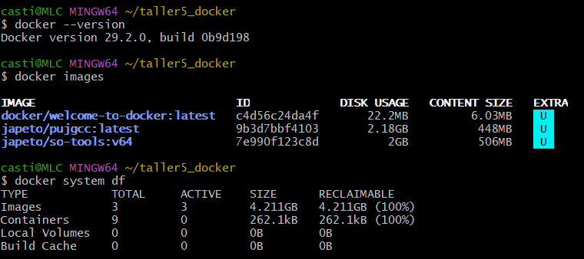
Con docker images vemos que ya tenía 3 imágenes descargadas de un proyecto anterior, que en conjunto ocupan cerca de 4.2 GB en disco. Esto tiene sentido con lo que muestra docker system df, donde se confirma que esas 3 imágenes están activas (o sea, ninguna quedó "huérfana" sin usarse) y que también hay 9 contenedores creados a partir de ellas, que pesan muy poco porque un contenedor detenido casi no consume espacio extra por sí solo; el peso grande está en las imágenes, no en los contenedores.
Esto confirma la relación clave entre estos dos conceptos: una imagen es la base pesada y reutilizable, mientras que un contenedor es una instancia ligera que se crea a partir de ella.

Parte 3: Descarga de imágenes
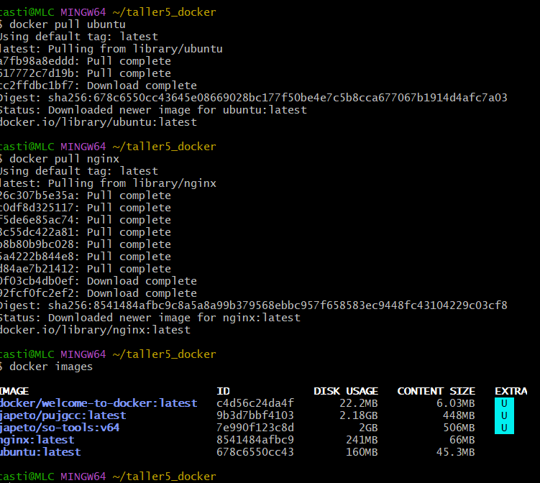

Parte 4: Primer contenedor
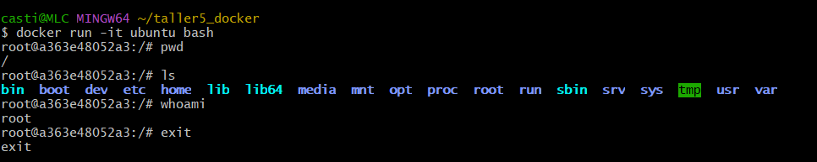

Parte 5: Contenedor web
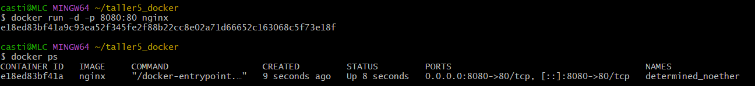
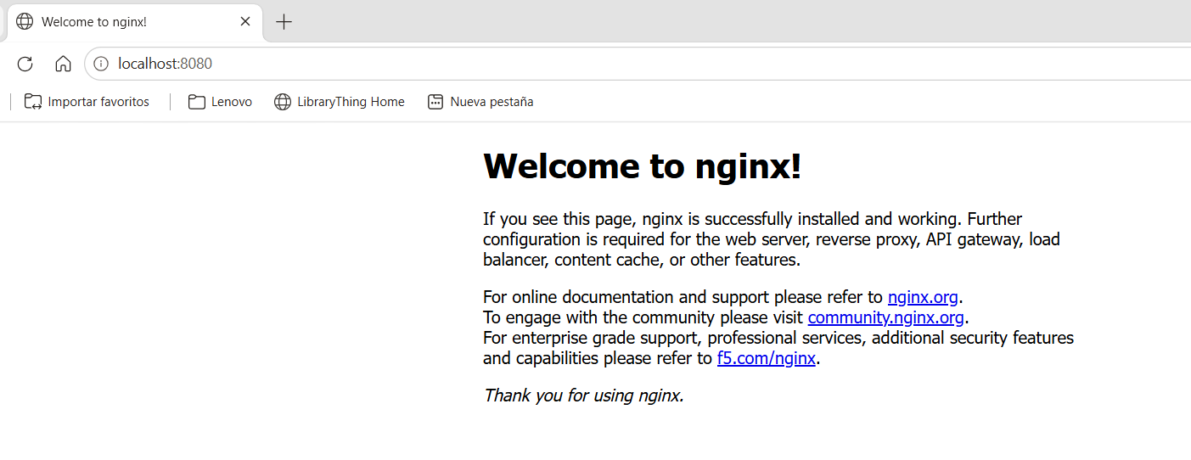

Parte 6: Administración
docker stop
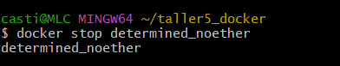
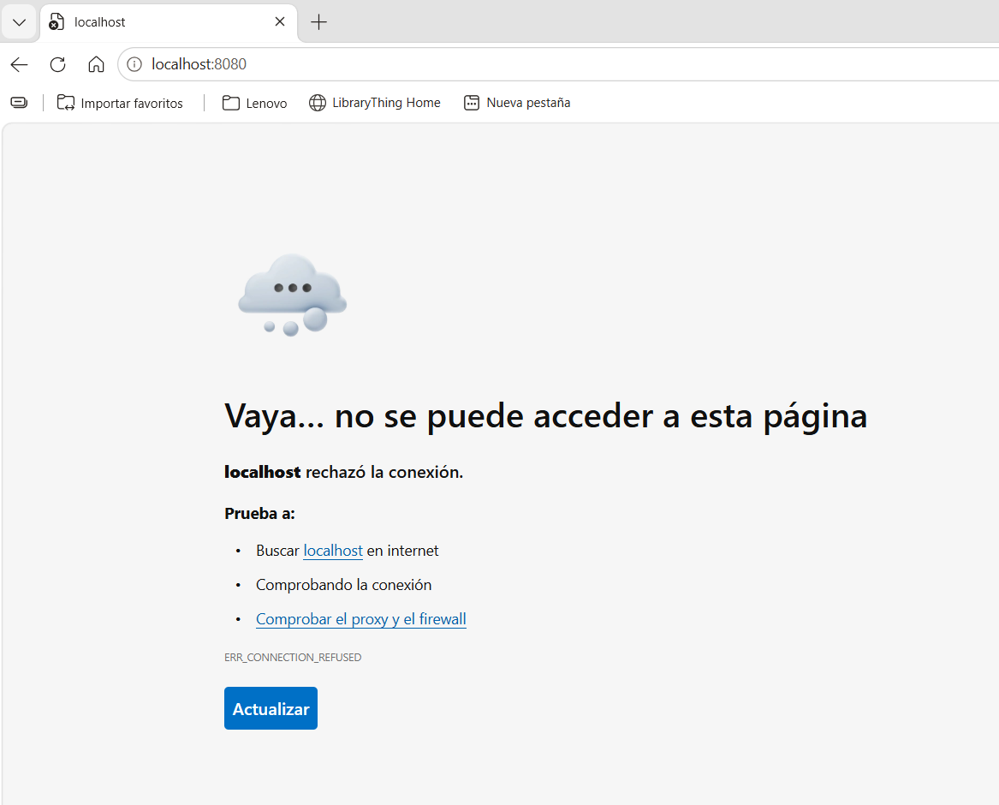
Detiene un contenedor que está corriendo. Es como apagar una aplicación.
docker start
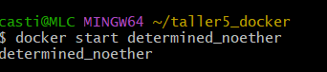
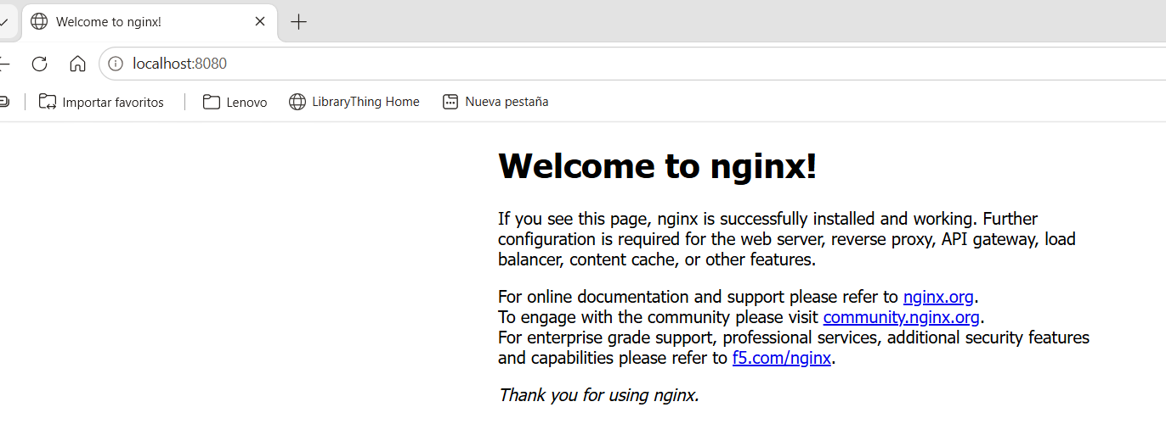
Vuelve a iniciar un contenedor que estaba detenido. Es como volver a encender una aplicación.
docker logs
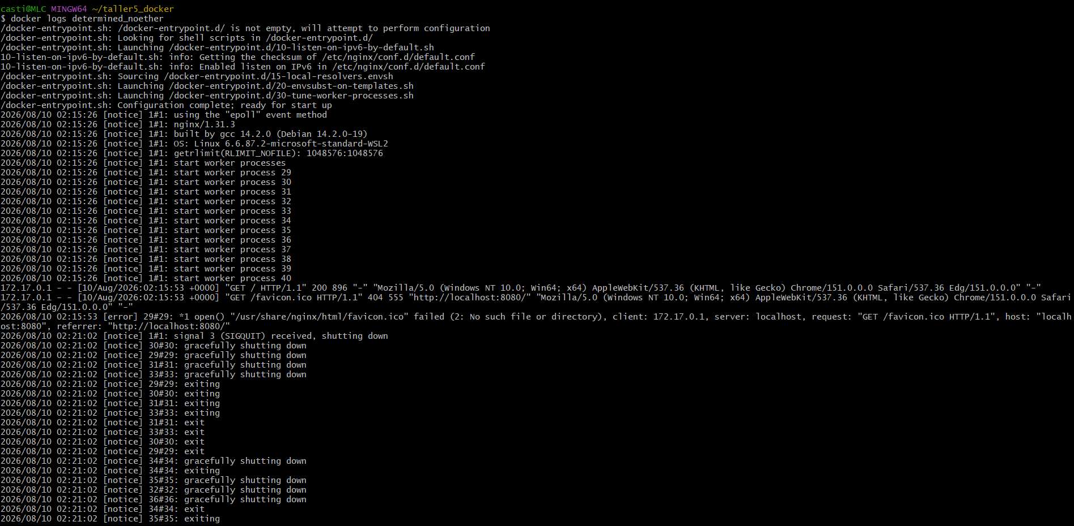
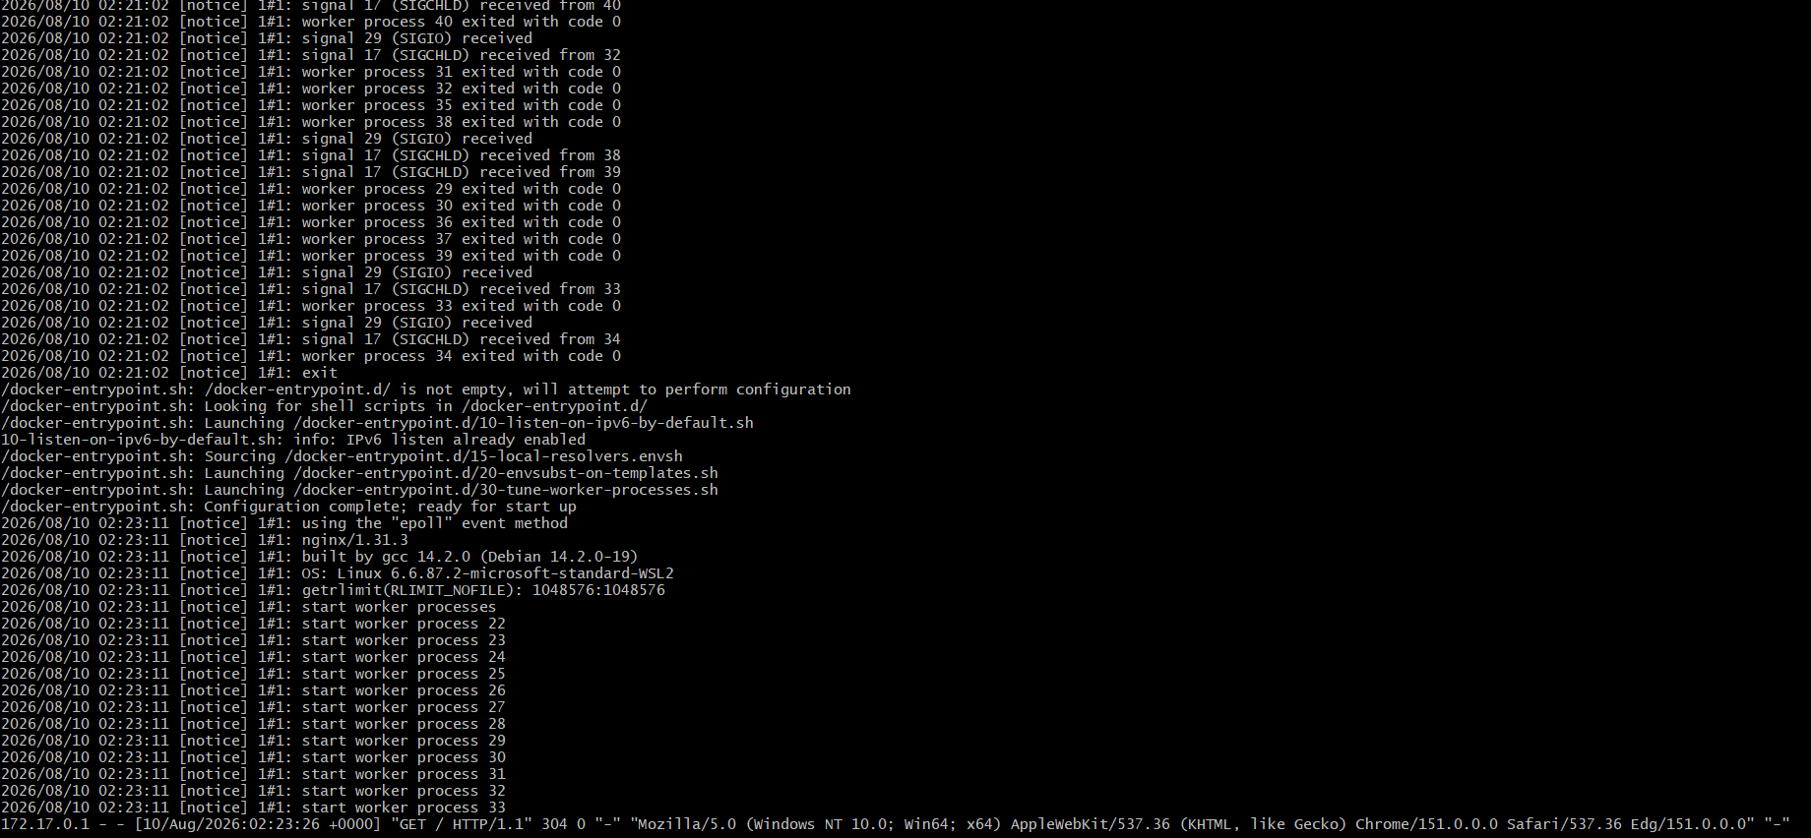
Muestra los mensajes y eventos que ha generado el contenedor. Sirve para ver errores o comprobar que todo funciona bien.
docker exec
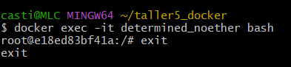
Permite entrar a un contenedor o ejecutar comandos dentro de él mientras está funcionando. Diferencia clave con docker run: run crea un contenedor nuevo, exec entra a uno que ya existe y está prendido.
docker inspect
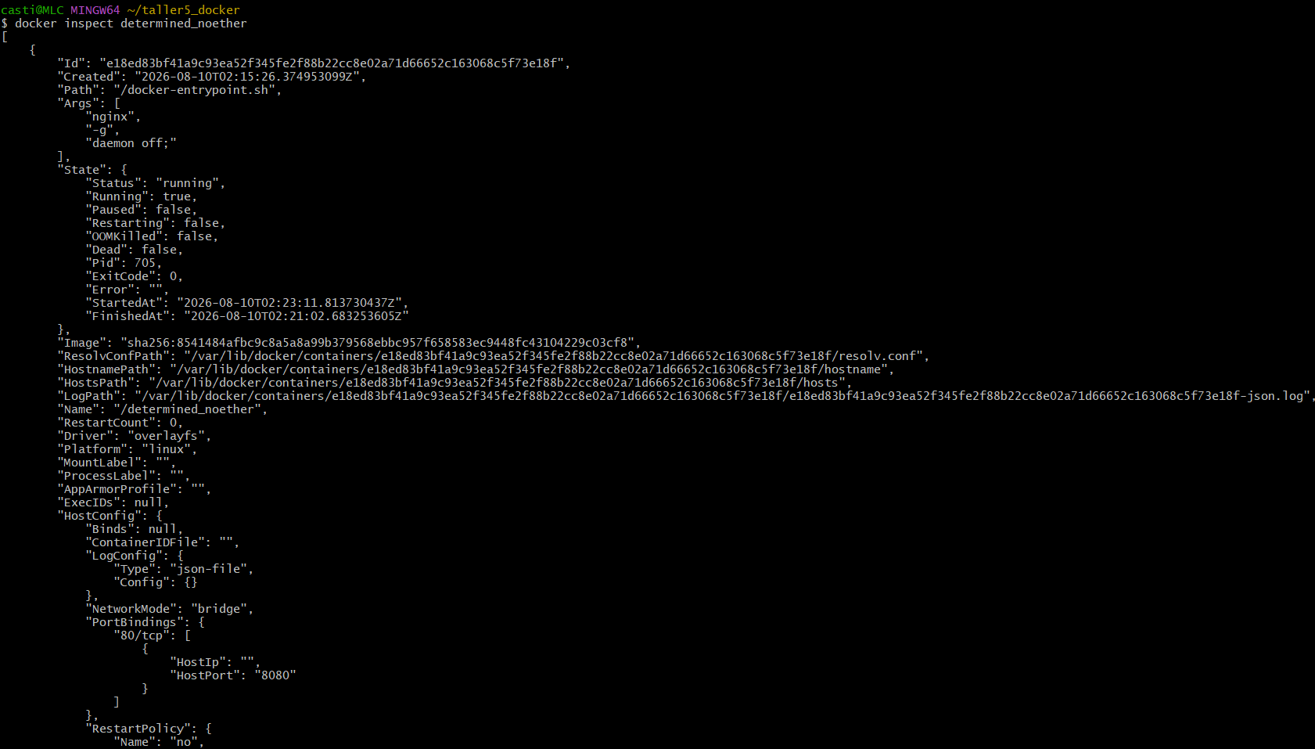
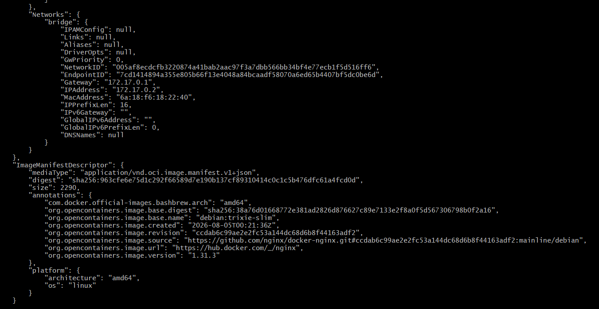
Muestra información detallada del contenedor, como configuración, red, puertos e identificadores.
docker rm
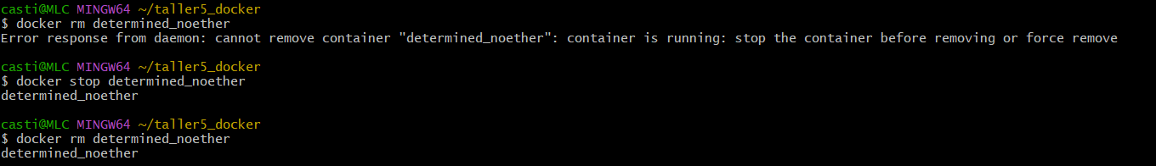
Elimina el contenedor que le ponga, que ya no necesite.
docker rmi
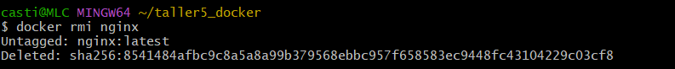
Elimina la imagen de Docker que ya no se va a utilizar.

Parte 7: Recursos Docker
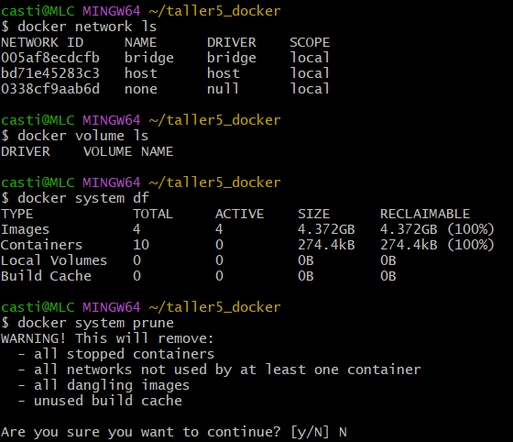

Reto integrador
1. Contenedor Ubuntu
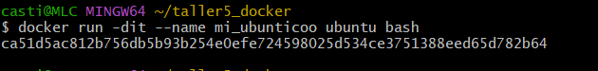
docker run -dit --name mi_ubuntu ubuntu bash crea un contenedor basado en la imagen de Ubuntu y lo deja ejecutándose en segundo plano gracias a -d (el programa sigue ejecutándose, pero sin ocupar la terminal). Así el contenedor está encendido, pero no estoy metida dentro de él, y puedo acceder más tarde. --name mi_ubuntu le asigna un nombre fácil de recordar en vez del nombre aleatorio que Docker genera.
2. Contenedor Nginx
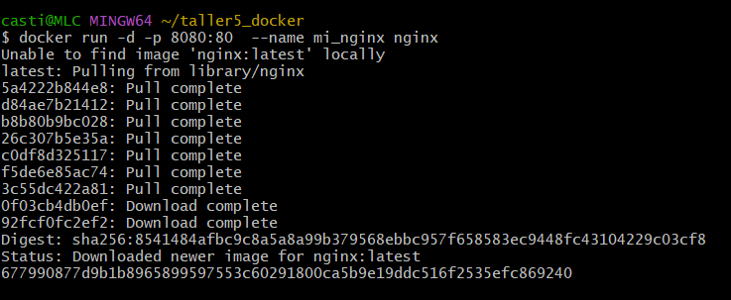
docker run -d -p 8080:80 --name mi_nginx nginx crea y ejecuta un contenedor de Nginx. -p 8080:80 conecta el puerto 8080 de mi computador con el puerto 80 del contenedor, permitiendo acceder al servidor web desde el navegador con localhost:8080.
3. Verificar que ambos están corriendo
docker ps muestra los dos contenedores en ejecución.
4. Acceder a Ubuntu con docker exec
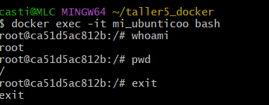
El comando sirve para meterme dentro del contenedor de Ubuntu que está en ejecución. Probé whoami para ver el usuario, después pwd, que mostró la ruta actual /, y finalmente exit para salir y regresar a la terminal de mi computador.
5. Logs de Nginx
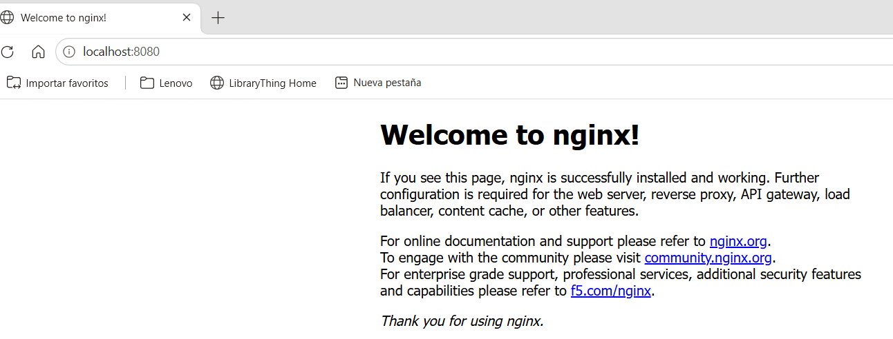
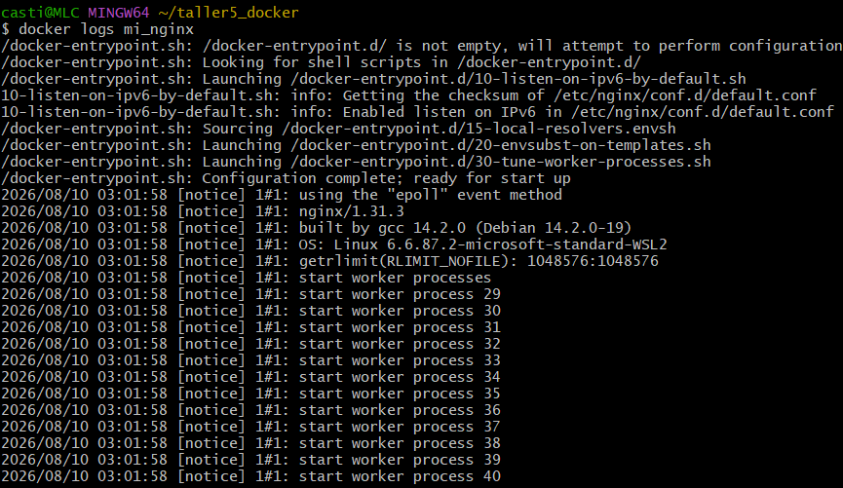
Permite ver los registros del contenedor Nginx. Se observa que Docker ejecutó varios scripts de configuración inicial, habilitó IPv6 y cargó correctamente la configuración del servidor. También muestra la versión de Nginx y el sistema operativo donde corre.
6. Detener ambos contenedores
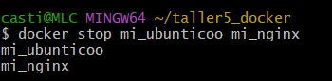
Se usó para apagar los dos contenedores de forma controlada antes de eliminarlos.
7. Eliminar los contenedores
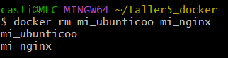
Elimina los contenedores detenidos para liberar recursos.
8. Eliminar las imágenes
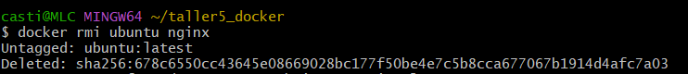
Elimina las imágenes de Ubuntu y Nginx para liberar espacio en disco.

